西北农林科技大学2021年硕士研究生招生考试考点网上确认工作方案
西北农林科技大学报考点（网上报名序号前四位为：6115）全国硕士研究生招生考试信息确认采用网上确认方式。
网上确认入口（登录网址或扫描二维码）：
确认网址：https://yz.chsi.com.cn/wsqr/stu/
二维码：

网上确认系统同时支持PC端和手机端。
考生进入登陆页面后，输入学信网账号、密码，核对本人的网报信息、按要求上传相关材料照片后等待审核结果，网上审核通过的考生不需再到现场审核。
一、网上确认时间
2020年11月4日00:00至11月6日12:00（已经上传材料但审核未通过的考生，补充材料截止时间为11月6日17:00）。
建议考生于11月5日前上传审核相关材料，尽量不要在确认的最后一天提交审核材料，以免因审核不通过没有充足的时间准备补充材料。审核未通过的考生应根据提示重新提交相关材料或提供原始材料到现场咨询并根据工作人员指导完成网上审核。
二、咨询电话和时间
咨询电话：029-87080152、029-87080162
咨询时间：11月4日-11月6日上班时间
咨询地点：陕西省杨凌示范区邰城路3号西北农林科技大学南校区研究生院办公楼311室。
三、网上信息确认所需提交材料及标准
为便于考生提前准备确认材料，现将网上确认时考生应提交材料公布如下：
（一）所有考生网上确认必须上传的材料照片及标准：
1.本人近三个月内正面、免冠、无妆、彩色电子证件照（蓝色背景，用于准考证照片）,宽高比例3:4；坐姿端正，双眼自然睁开并平视，耳朵对称，左右肩膀平衡，头部和肩部要端正且不能过大或过小，需占整个照片的比例为2/3。JPG格式，照片大小5M以内。脸部无遮挡，头发不得遮挡脸部、眼睛、眉毛、耳朵或造成阴影，要露出五官；照明光线均匀，脸部、鼻部不能发光，无高光、光斑，无阴影、红眼等；人像对焦准确、层次清晰，不模糊；请不要化妆，不得佩戴眼镜、隐形眼镜、美瞳拍照；图像应真实表达考生本人近期相貌，照片内容要求真实有效，不得做任何修改（如不得使用PS等照片编辑软件处理，不得对人像特征（如伤疤、痣、发型等）进行技术处理，不得用照片翻拍）。
2.本人手持身份证照〔拍摄时，手持本人身份证，将持证的手臂和上半身整个拍进照片，头部和肩部要端正，头发不得遮挡脸部或造成阴影，要露出五官；确保身份证上的所有信息清晰可见、完整（没有被遮挡或者被手指捏住）〕。
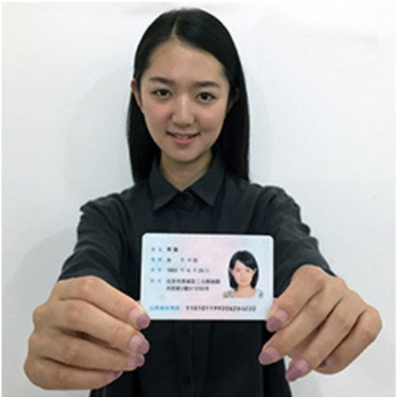
3.本人身份证原件正反面照（分正、反面两张上传，请确保身份证边框完整，字迹清晰可见，亮度均匀。）。
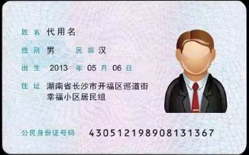
以上三项为所有考生均必须上传，特别提醒：证件照片要按照上述要求上传，严禁对照片进行修图，对证件照审核未通过的考生，须到现场进行审核。
（二）以下选项由考生根据自己报考身份的实际情况如实上传材料照片：
4.报考陕西省内、外招生单位的西北农林科技大学应届本科毕业生；在陕西省其他高校学习，报考西北农林科技大学的应届本科毕业生；在杨凌高校学习，报考西北农林科技大学或省内非报考点的招生单位或报考省外招生单位的应届本科毕业生;须上传：（1）“中国高等教育学生信息网”的《教育部学籍在线验证报告》;（2）证明学生身份的学生证。
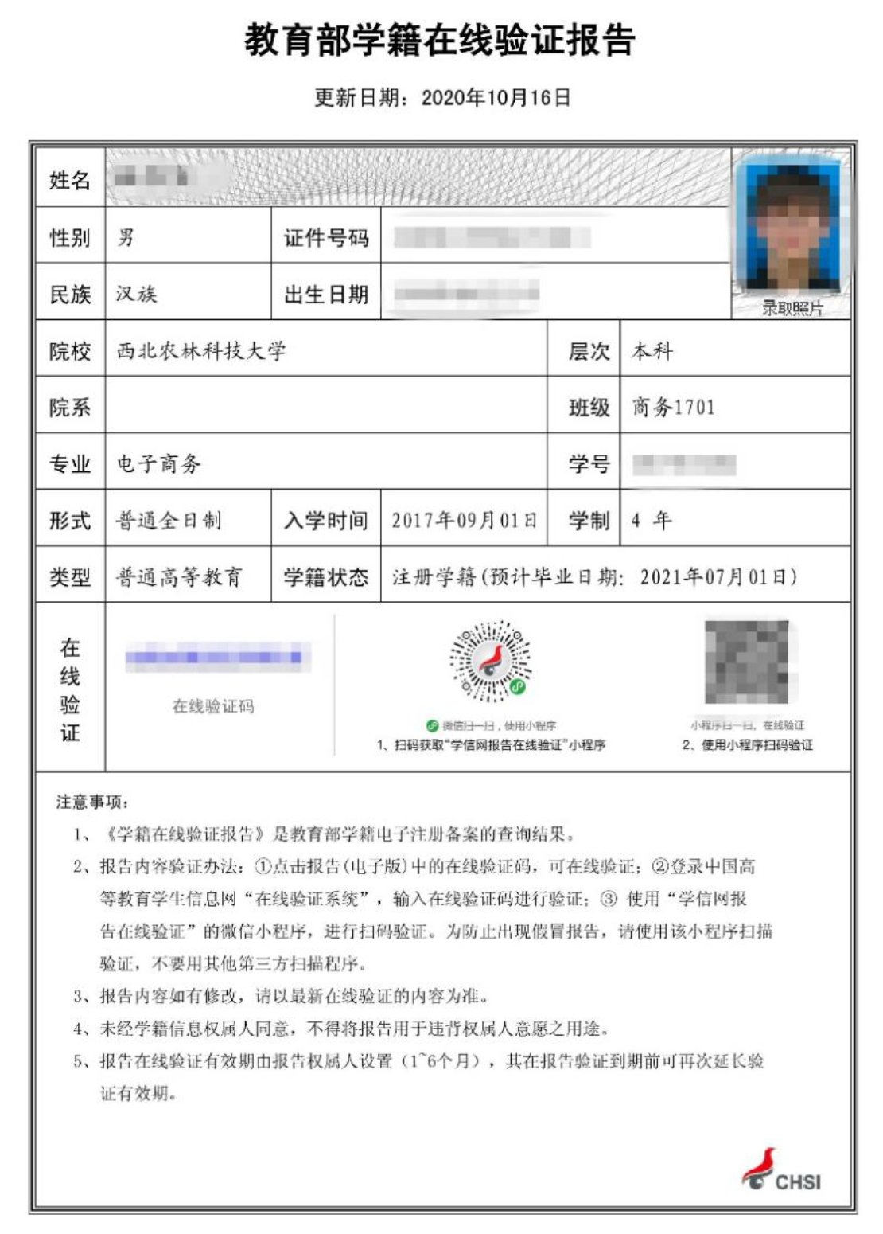
5.户口在杨陵区或宝鸡地区，报考省内非报考点招生单位的社会考生和报考省外招生单位的社会考生；户口在陕西，报考西北农林科技大学的社会考生（援藏计划除外）;须上传：（1）户口本首页及个人单页（集体户口仅提供首页及个人单页）；（2）毕业证书照片（毕业证书丢失的提供“中国高等教育学生信息网”的《教育部学历证书电子注册备案表》或《中国高等教育学历认证报告》）。
6.工作地在杨陵区或宝鸡地区，报考省内非报考点招生单位的社会考生和报考省外招生单位的社会考生；工作地在陕西，报考西北农林科技大学的社会考生（援藏计划除外）；须上传：（1）毕业证书照片（毕业证书丢失的提供“中国高等教育学生信息网”的《教育部学历证书电子注册备案表》或《中国高等教育学历认证报告》）；（2）工作单位开具的工作证明；（3）工资条(加盖工作单位财务专用章)；（4）劳动合同等证明材料。缺一不可。
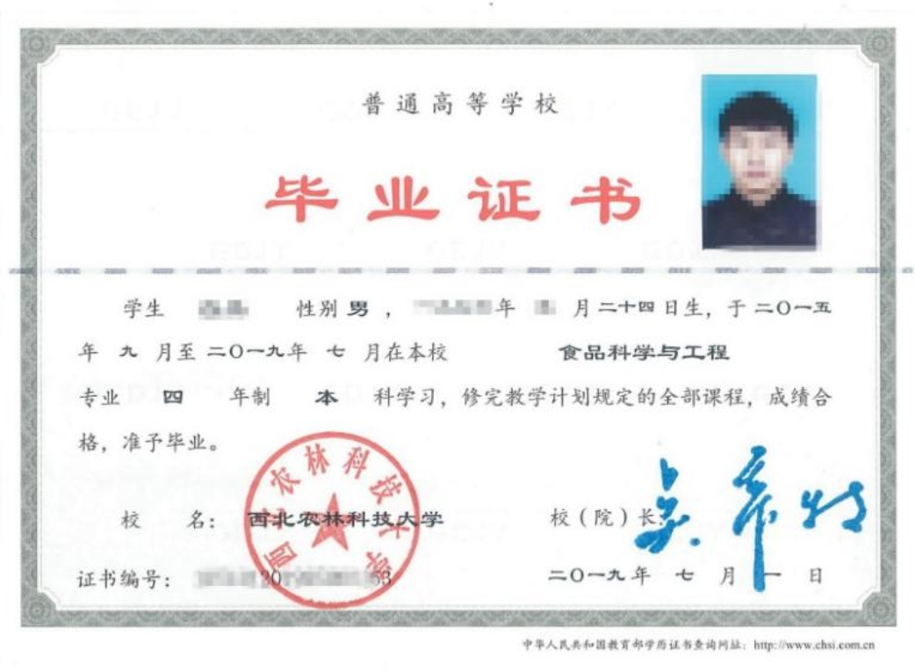
7.在境外获得学历证书的考生除上述4～6对应类别应该提交的材料外还须上传教育部留学服务中心出具的《国外学历学位认证书》原件。
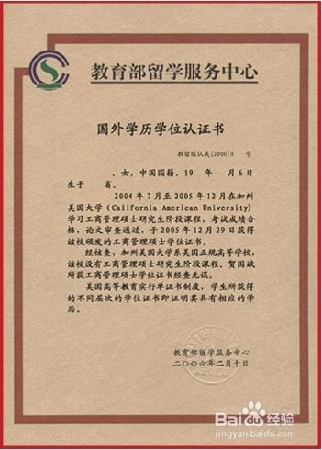
8.报考“退役大学生士兵专项硕士研究生招生计划”的考生除上述4～7对应类别应该提交的材料外，还须上传本人《入伍批准书》和《退出现役证》原件。
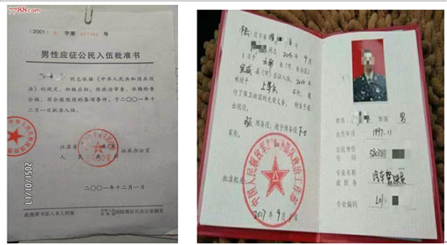
9.现役军人考生报考研究生招生考试除上述4～7对应类别应该提交的材料外还须上传：（1）军人身份证件；（2）师级以上政治部门介绍信。
10.自考考生报考研究生考试除上述4～7对应类别应该提交的材料外还须上传证明自考生身份的材料：如准考证、成绩单等。未取得本科毕业证书的自学考试和网络教育本科生：在报考时尚未毕业、但在录取当年入学报到前可取得本科毕业证书的自考考生须到省级自**开具“自考成绩证明”；在报考时尚未毕业、但在录取当年入学报到前可取得本科毕业证书的网络教育考生须到所在高校网络教育学籍管理部门（继续教育学院或网络教育学院）开具“届时毕业证明”。
11.西北农林科技大学职工考生除上述4～7对应类别应该提交的材料外还须上传：《报考研究生申请表》。
12.报考我校单独考试的考生只能选择西北农林科技大学6115报考点，除上述4～7对应类别应该提交的材料外还须上传：（1）所在单位推荐信（对考生业务能力的评价以及是否同意报考）；（2）两名具有高级专业技术职称的专家推荐信（对考生的专业技能及研究潜力的评价），需附专家高级职称证明材料；（3）个人公开发表的研究论文（技术报告）。
特别提醒：考生提交材料务必真实、有效，如因提供虚假材料，后期不能考试、录取的责任由考生本人承担。
考生提交的所有确认材料照片不小于80K,对考生提供的无法清晰、准确辨识的照片，将设置为“审核不通过”，考生须重新提交照片材料进行审核。
四、审核结果反馈
（一）考生按要求上传材料后，审核结果一般会在24小时内通过手机短信反馈考生（如集中提交材料考生人数过多可能延时）。
（二）请考生关注手机短信并须及时登陆研招网查看审核结果。
（三）未通过审核的考生，应根据提示补充提交相关材料或到现场审核地点提供原始材料现场审核；不符合我校报考点条件的考生，请尽快联系符合条件的报考点采取补救措施，以免耽误正常参加考试！
五、注意事项
（一）考生须在网上报名期间（2020年10月10日至10月31日，每天9:00—22:00）完成报名费支付，未交费考生信息为无效信息，不能参加网上信息确认。
（二）考生仅能确认一个有效的网上报名信息。
（三）考生需对本人的网报信息进行认真仔细地核对，并在规定时间进行网上确认。
（四）根据教育部文件规定，“所有考生均应当对本人网上报名信息进行认真核对并确认。报名信息经考生确认后一律不作修改，因填写错误引起的一切后果由考生自行承担。”
六、诚信考试提示
（一）根据《中华人民共和国刑法》第二百八十条（节选）：在依照国家规定应当提供身份证明的活动中，使用伪造、变造的或者盗用他人的居民身份证、护照、社会保障卡、驾驶证等依法可以用于证明身份的证件，情节严重的，处拘役或者管制，并处或者单处罚金。
（二）根据教育部《国家教育考试违规处理办法》第七条（节选）：教育**、考试工作人员在考试过程中或者在考试结束后发现下列行为之一的，应当认定相关的考生实施了考试作弊行为：通过伪造证件、证明、档案及其他材料获得考试资格、加分资格和考试成绩的。
（三）根据教育部《2021年全国硕士研究生招生工作管理规定》：报考点工作人员发现有考生伪造证件时，应通知公安机关并配合公安机关暂扣相关证件。

